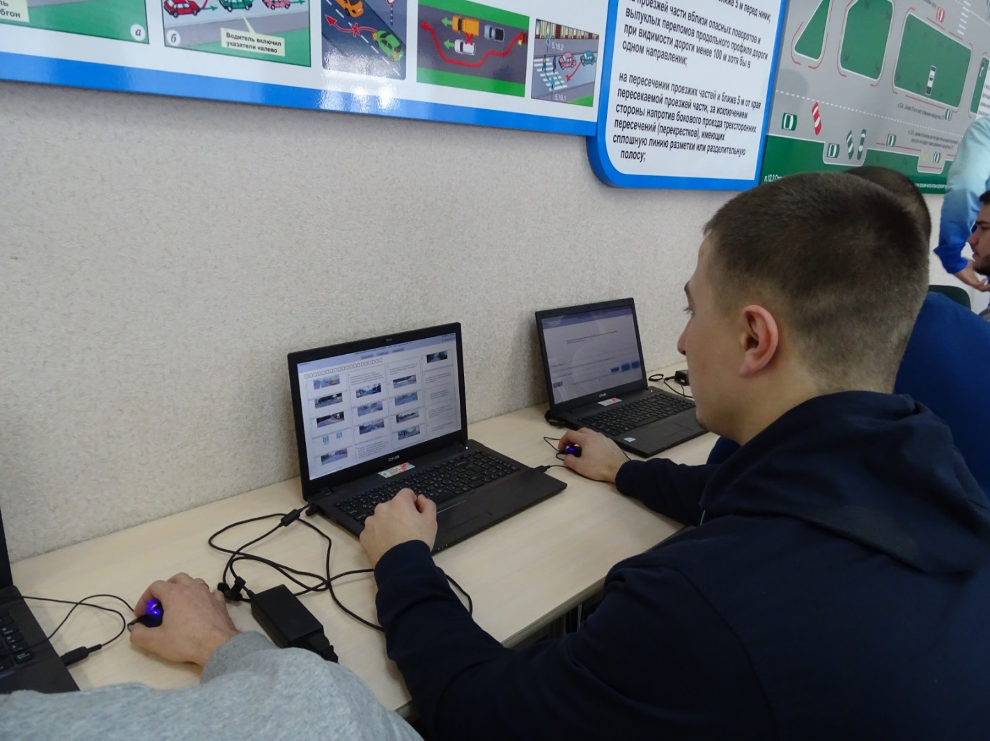

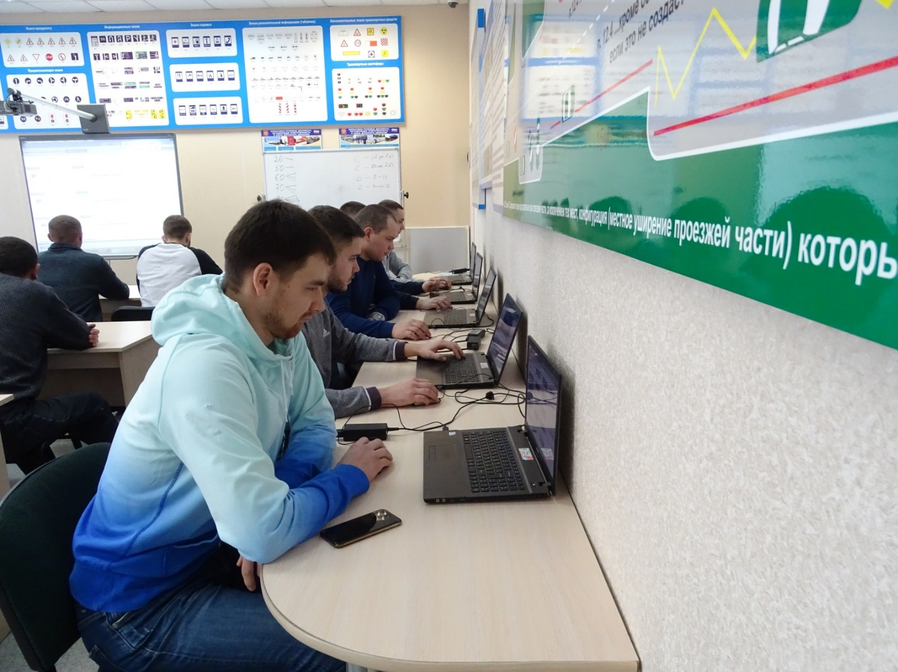

Практические занятия по правилам дорожного движения

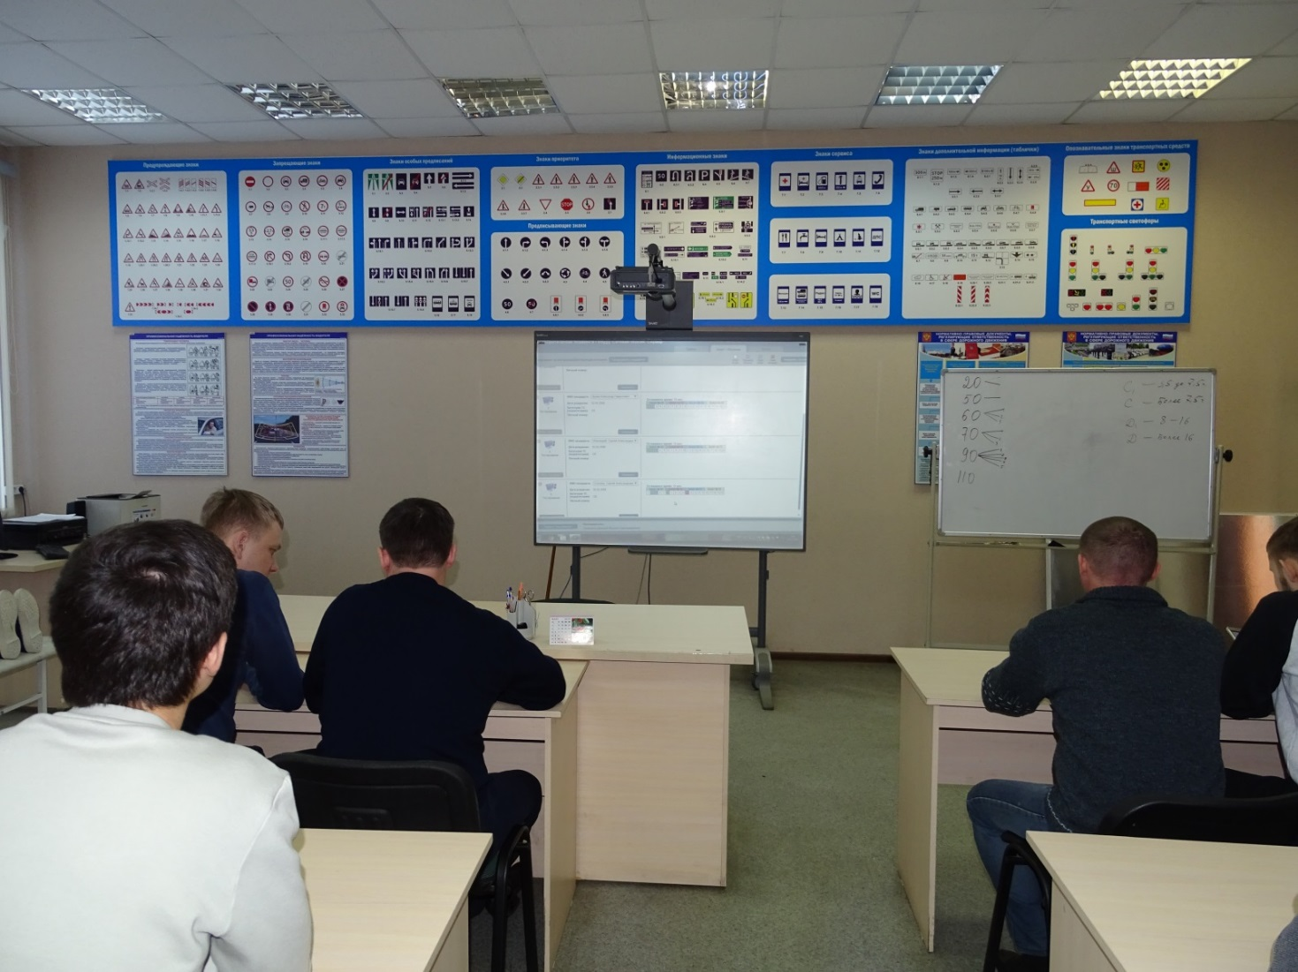

Современные технологии обучения: «Интерактивная автошкола», категории «А», «В», «С», «D». 3D ИНСТРУКТОР

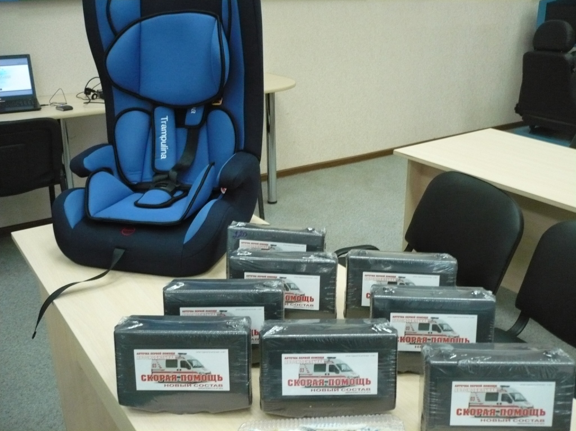

Материальное оснащение кабинета

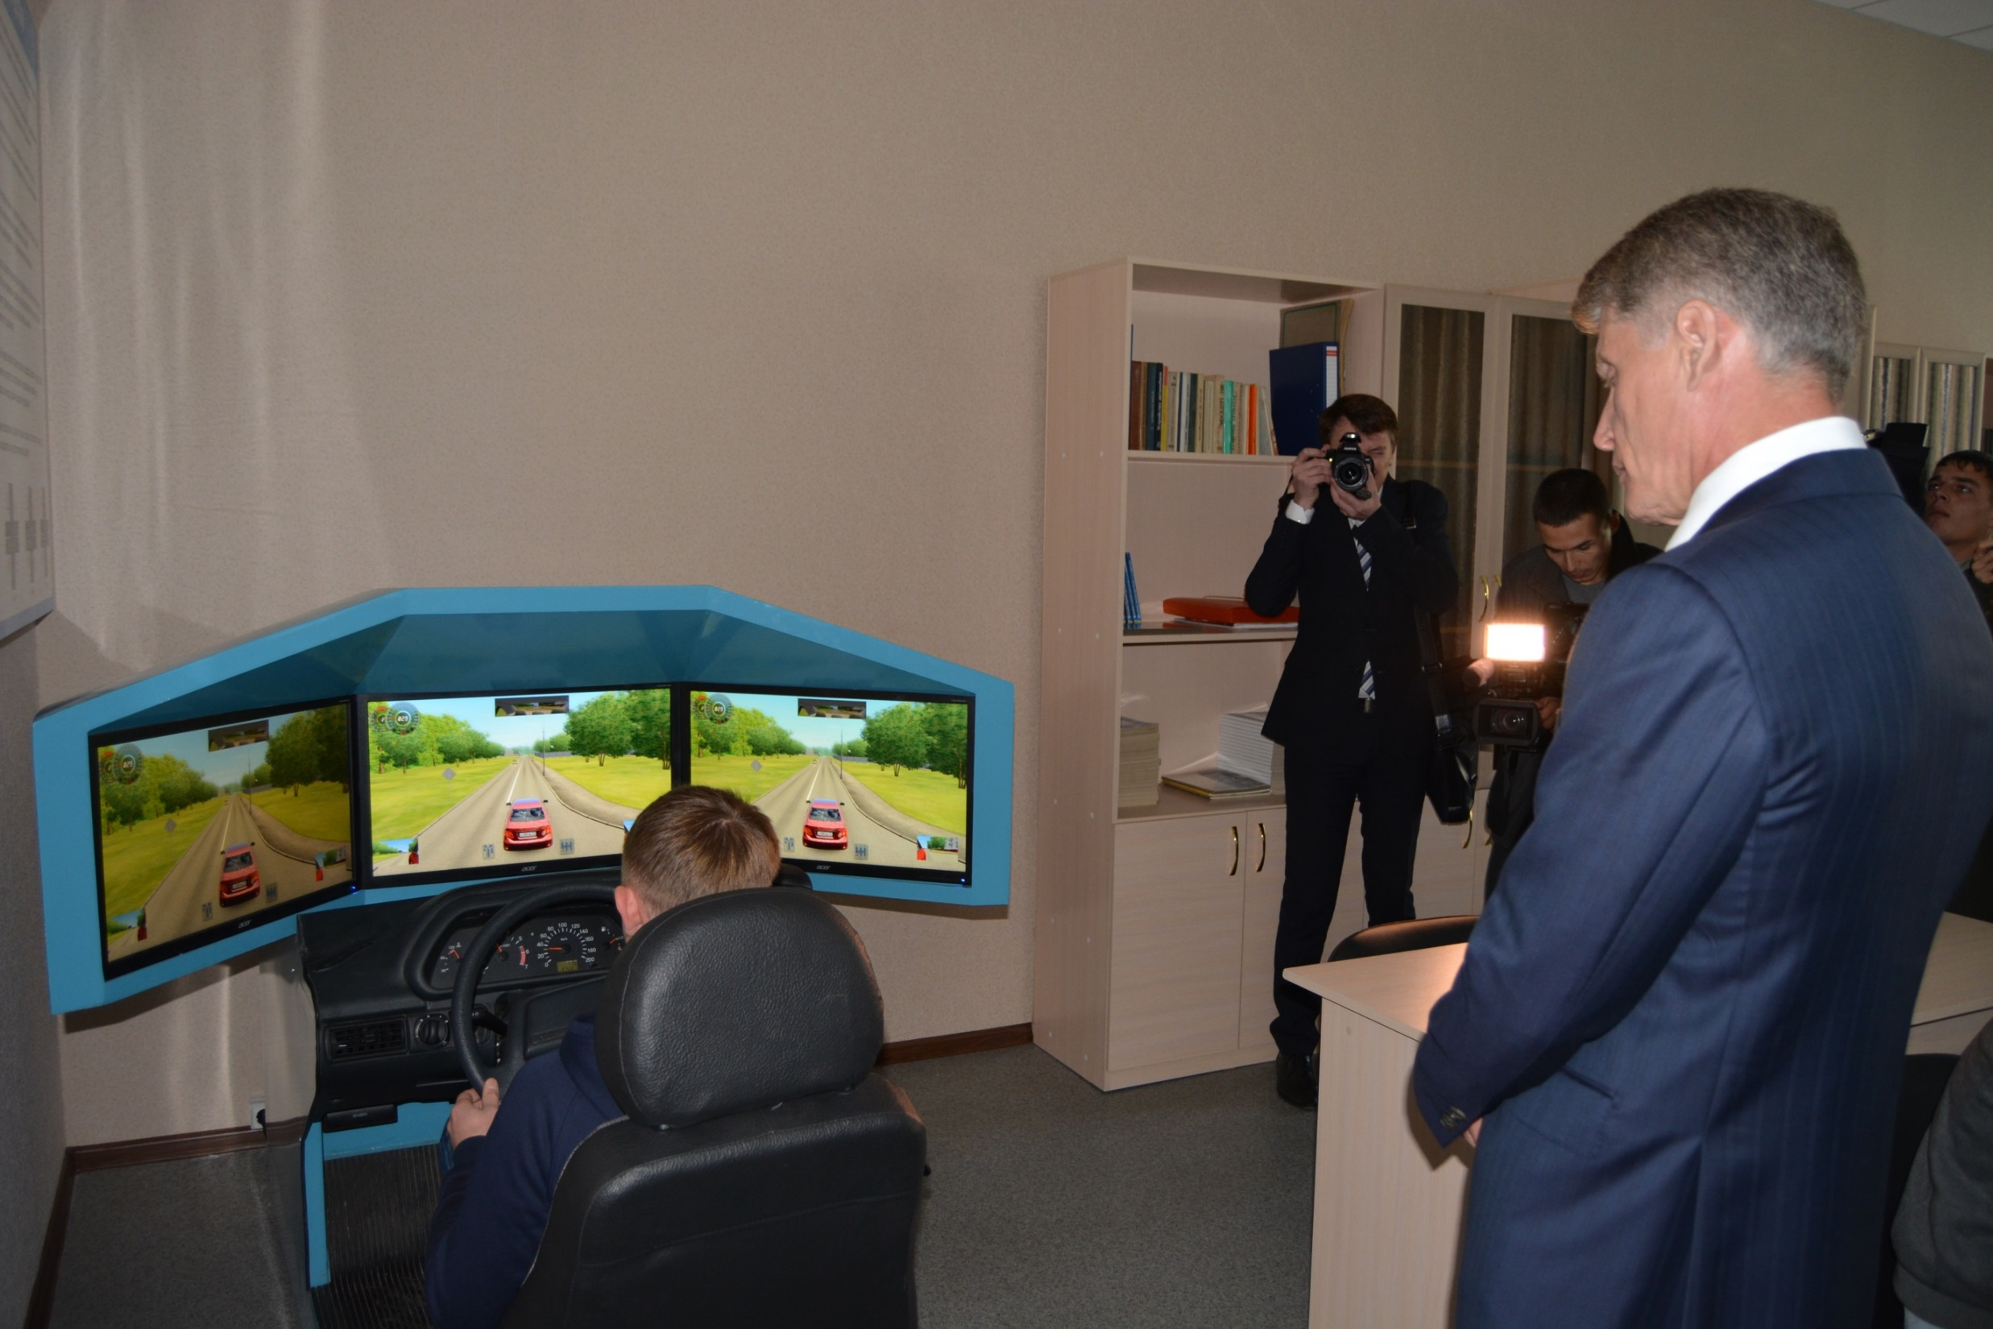

Тренажер Smitt Car-avto (легковой автомобиль)

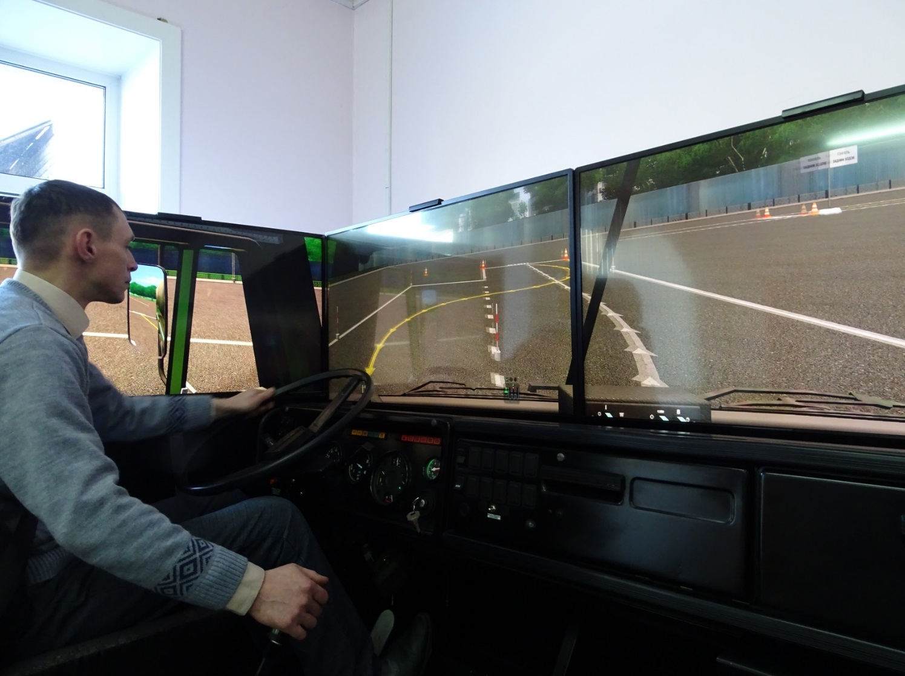

Динамический обучающий тренажер автомобиля «КАМАЗ»

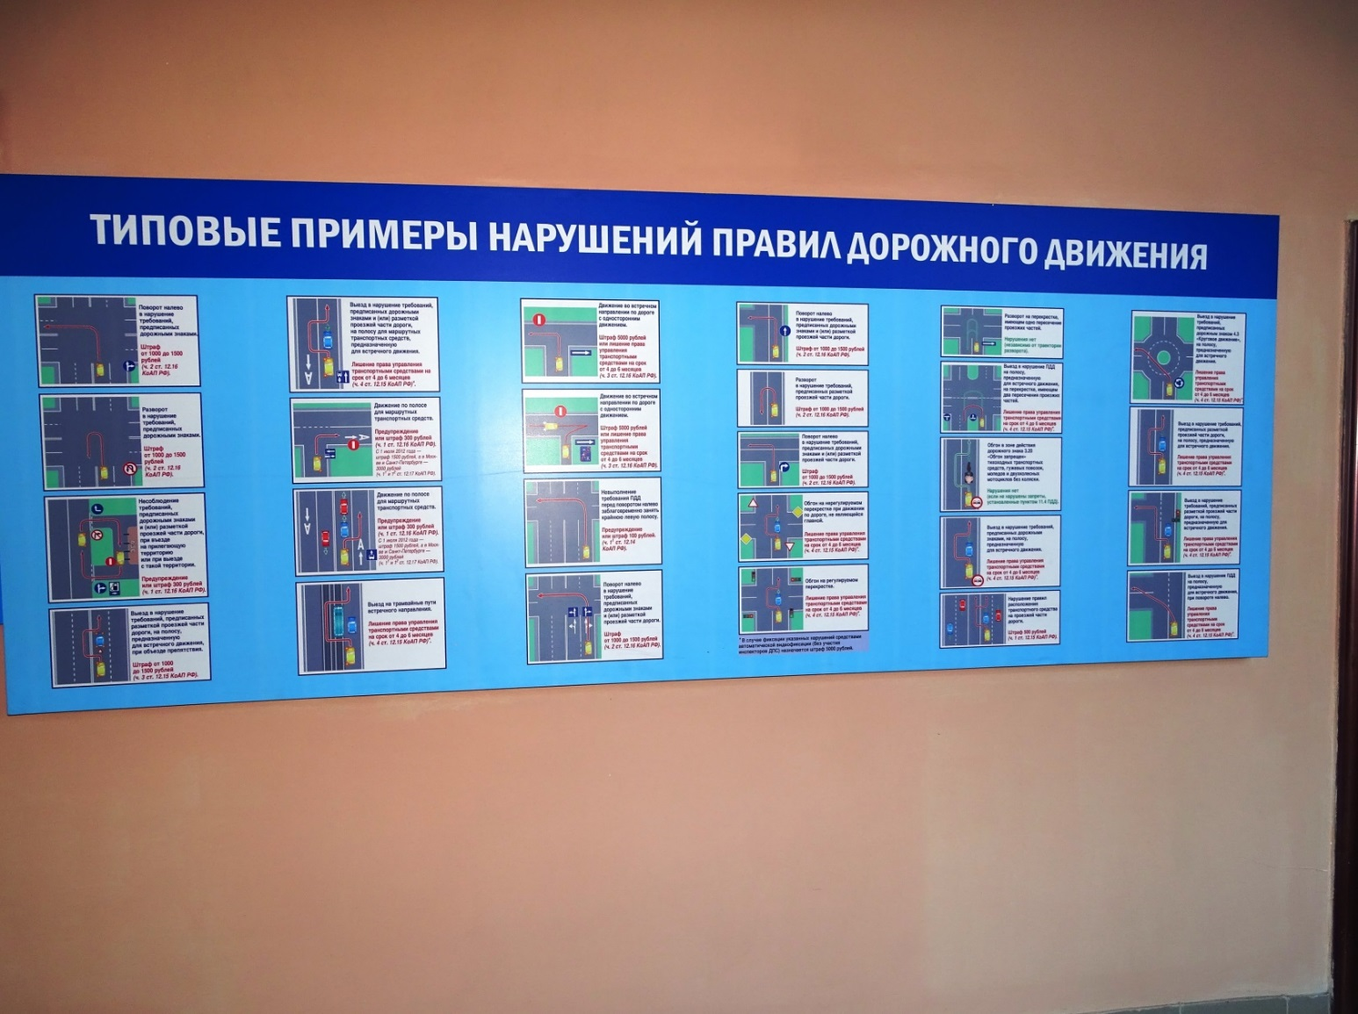

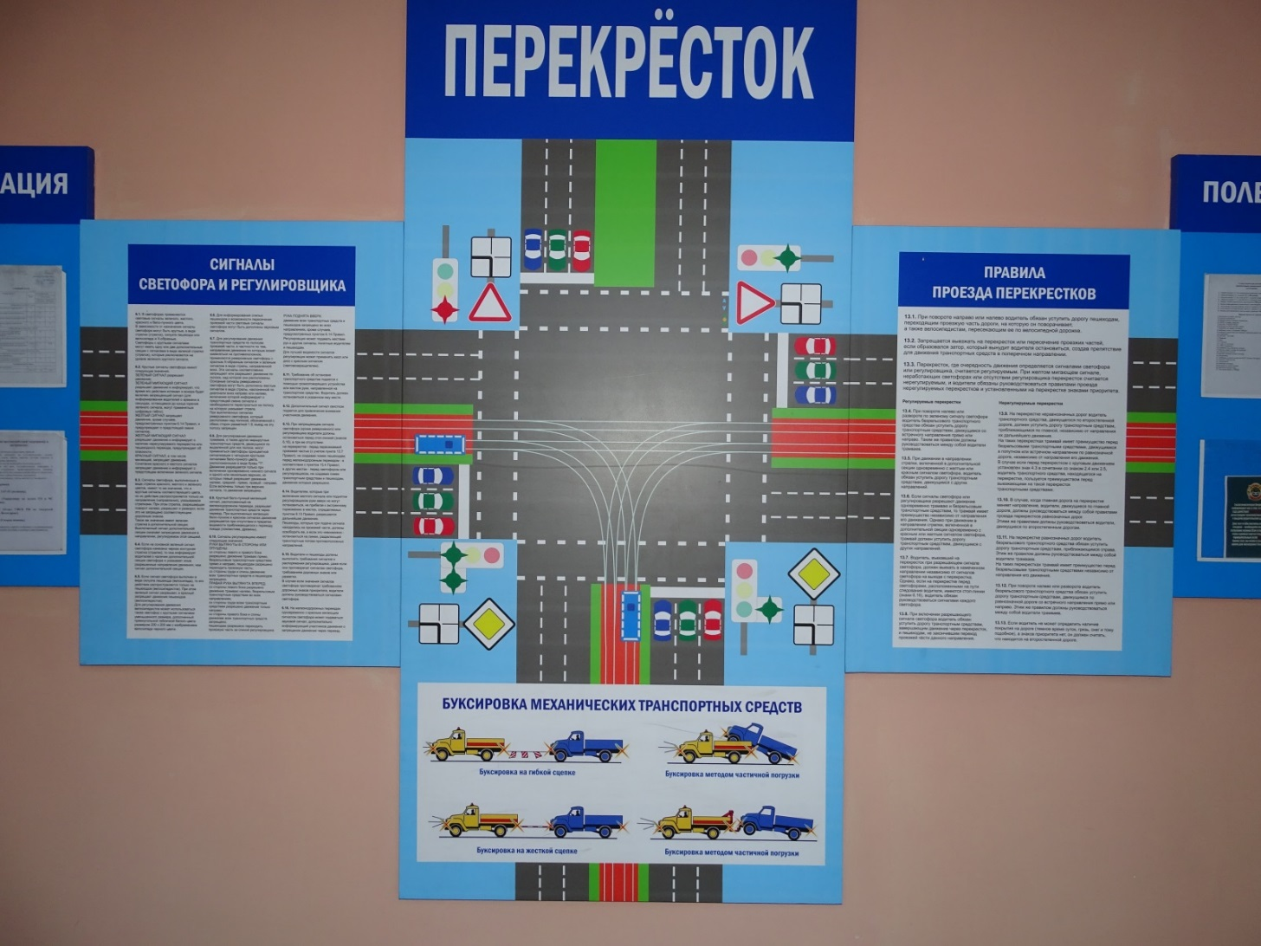

Информационные обучающие стенды по правилам дорожного движения

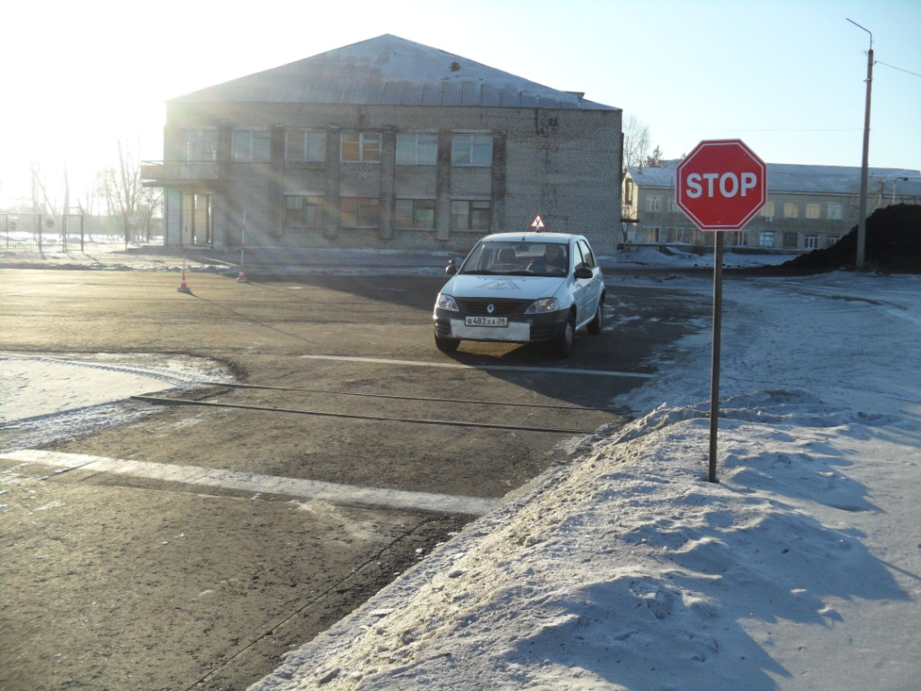

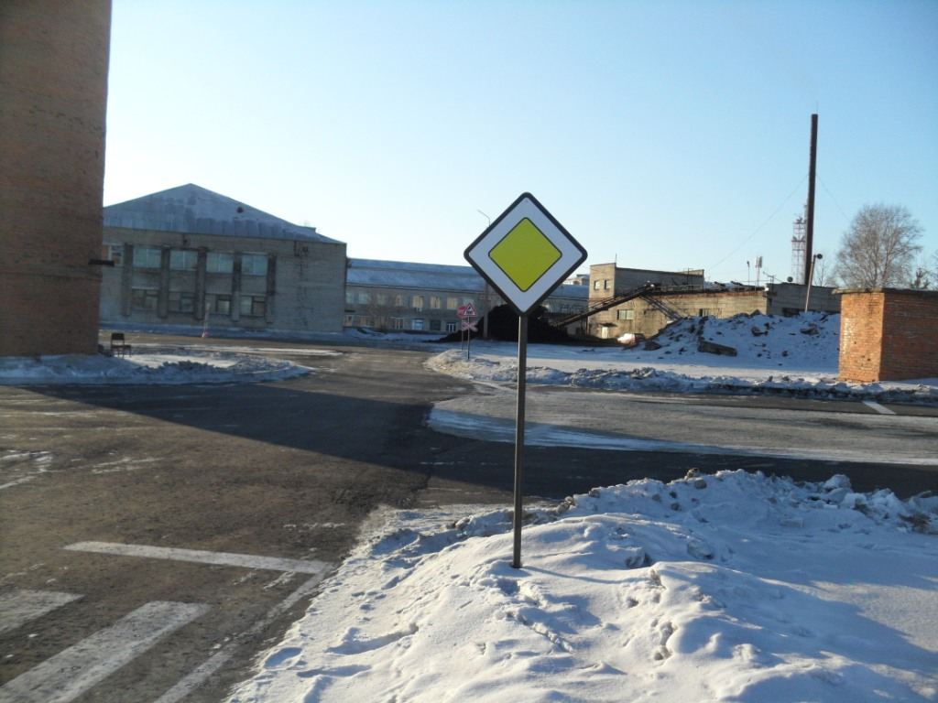

Элементы закрытой площадки для обучения вождению транспортных средств

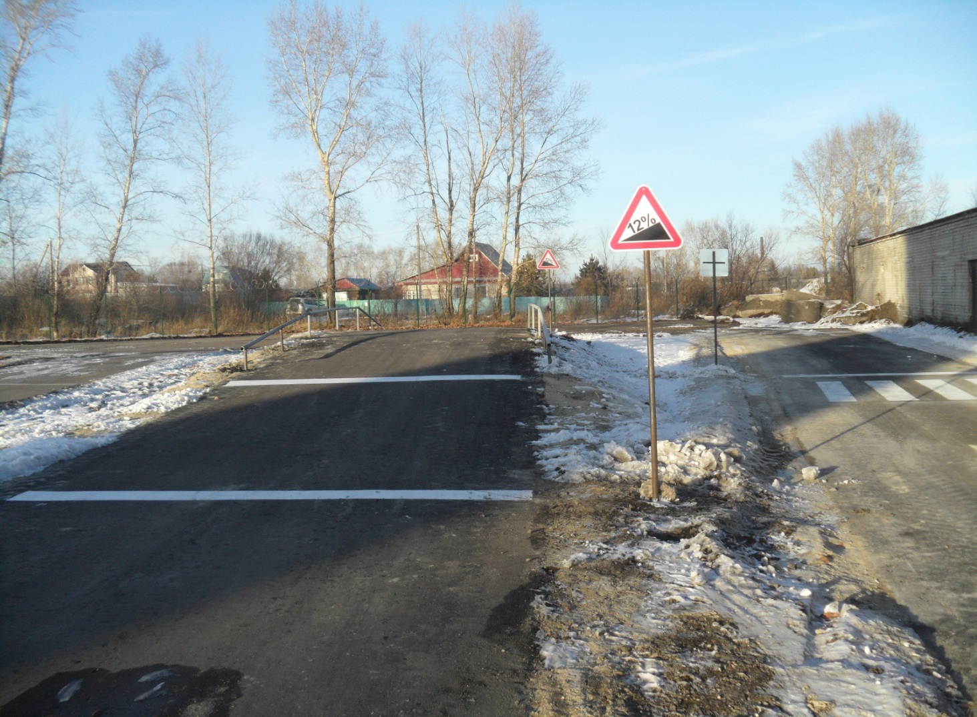

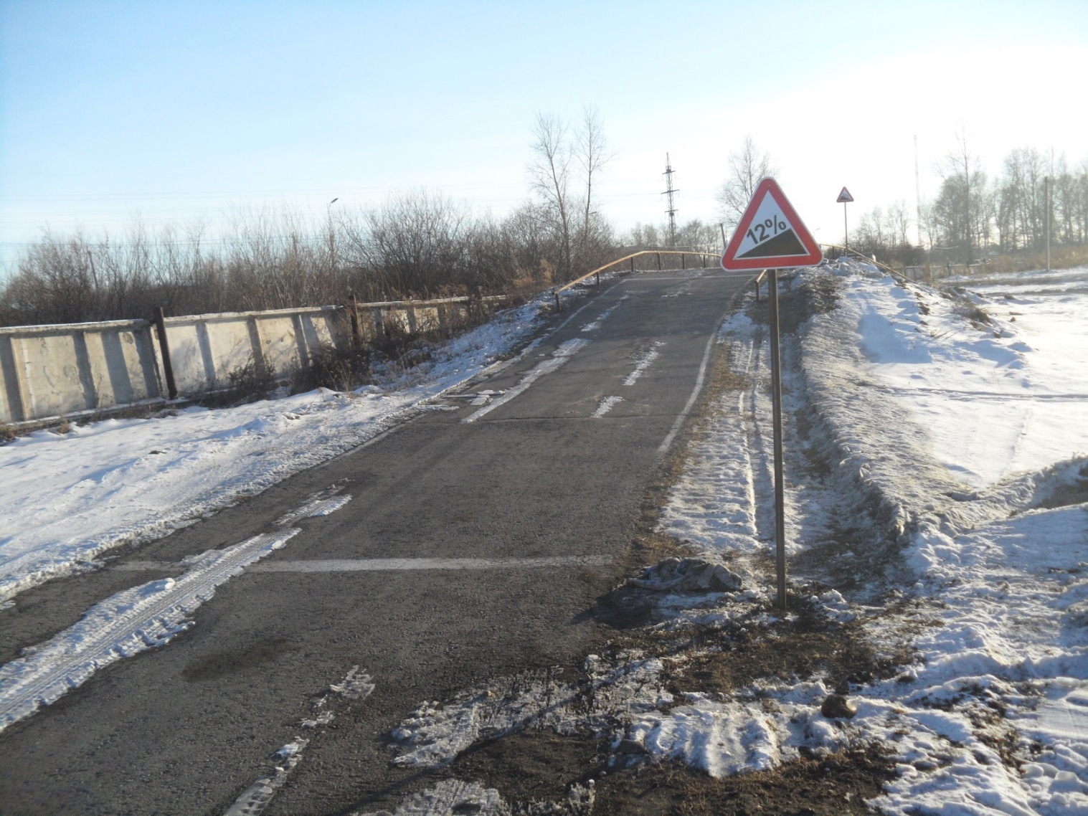

Элементы закрытой площадки для обучения вождению транспортных средств